高邮市2021-2022学年高一上学期期中学情调研

物理

时间：75分钟 满分100分

一、选择题：共10题，每题4分，共40分.每题只有一个选项最符合题意.

1．以下关于质点的说法正确的是（ ）

A．裁判员为正在参加吊环比赛的运动员评分时，可以把运动员看成质点

B．研究“天问一号”着陆巡视器登陆火星姿态时，不能把“天问一号”看成质点

C．一山路转弯处较狭窄，司机判断汽车是否能安全通过．可以把汽车看成一个质点

D．研究自行车的运动时，因为车轮在转动，所以无论什么情况下，自行车都不能被看成质点

2．2021年夏，扬州地区突发新型冠状病毒疫情，全员核酸检测是阻断疫情扩散的重要手段，为此南通103名医护人员增援高邮协助完成全员核酸检测，假设南通医疗援助人员从南通市政府出发分别采用导航中的推荐方案1和2至高邮的同一家医院，下列说法正确的是（ ）

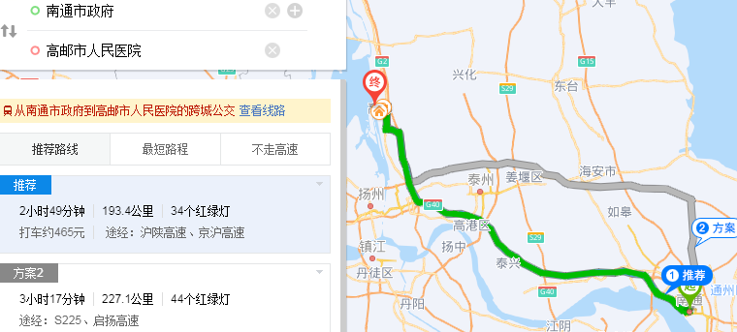

A．两种方案的路程一定相同

B．图中的推荐方案中的2小时49分钟是指时间间隔

C．图中的推荐方案中的193.4公里是指位移的大小

D．两种方案的的平均速度一定相同

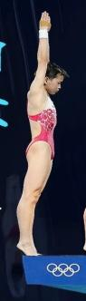3．2021年东京奥运会，来自中国14岁天才选手全红婵以466.20的总分打破10米台跳水记录获得奥运会金牌，如图所示的情况就是一个实例．运动员静止站在跳板的一端时，下列说法正确的是 （ ）

A．跳板发生形变，运动员的脚没有发生形变

B．运动员受到的支持力，是运动员的脚发生形变而产生的

C．跳板受到向下的压力，是因为跳板发生形变而产生的

D．运动员受到的支持力，是因为跳板发生形变而产生的

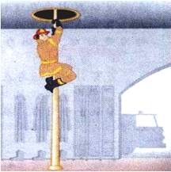4．在消防演习中消防员双手握住竖直的消防杆匀速攀上12*m*高的楼台，关于消防员所受摩擦力，下列说法正确的是（ ）

A. 是静摩擦力，方向沿杆向上  
B. 是静摩擦力，方向沿杆向下  
C. 是滑动摩擦力，方向沿杆向上  
D. 是滑动摩擦力，方向沿杆向下

5．连淮扬镇铁路的开通运营，高邮站、高邮北站的启用，结束了高邮'地无寸铁'的历史，极大的方便了高邮市民的出行.下列速度—时间图象中，能够大致描述高铁列车进站经历“匀速行驶——减速停车”过程的是（ ）

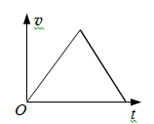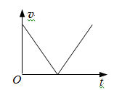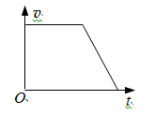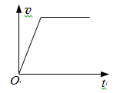 A B C D

6．某质点作直线运动，其速度随时间的变化的关系式为m/s，则这个质点（ ）

A．初速度为2 m/s

B．加速度为3m/s2

C．2s末的瞬时速度为6m/s

D．前3s内位移为18m

7．如图所示，餐厅服务员托举菜盘给顾客上菜.若菜盘沿水平方向匀速向左运动，则（ ）

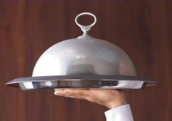A．手对菜盘的摩擦力方向水平向右

B．菜盘对手的作用力大于手对菜盘的作用力

C．菜盘对手的作用力方向竖直向下

D．手对菜盘的作用力方向斜向左上方

8．一小球从距地面某一高度处自由下落，落地时速度大小为，不计空气阻力，自由落体加速度，则下列说法正确的是（ ）

A．小球落地时间为1s

B．小球开始下落时距离地面的高度为

C．小球在下落过程中的平均速度大小为

D．小球在下落的最后内的位移大小为

9．一质点做匀加速直线运动，先后经过a、b两点时的速度分别为和v，所用时间是t，下列说法正确的是（ ）

A．物体的加速度大小为

B．后一半时间内发生的位移是前一半时间内位移的2倍

C．在时刻的速率是

D．经过ab中点时的速率是

10．如图所示，一只小鸟沿着粗细均匀的树枝从右向左缓慢爬行，在小鸟从A运动到B的过程中下列说法正确的是（ ）

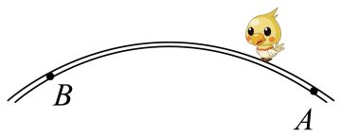A．树枝对小鸟的合力先增大后减小

B．树枝对小鸟的摩擦力先增大后减小

C．树枝对小鸟的弹力先减小后变大

D．在A处树枝对小鸟的合力竖直向上

二、非选择题：共5题，共60分.

11．（15分）某同学用如图所示装置做“探究小车速度随时间变化的规律”的实验.对如图打出的一条纸带进行研究，从A点开始每5个点取一个计数点（中间4个点未画出），计数点分别为A、B、C、D、E，F,G图中给出了相关数据，回答下列问题.

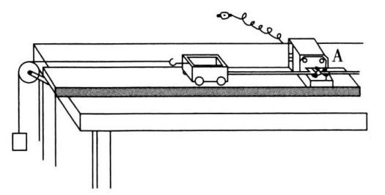​​​​​​​

(1)  电火花打点计时器的工作电源是________的________填“直流”或“交流”电源.

下列是该实验中的一部分基本步骤：

A.释放小车，让小车带着纸带运动  B.安装纸带

C.把计时器固定好 D.接通电源，进行打点

以上步骤的正确顺序是_______.

1. 如图所示为一次记录小车运动情况的纸带，图中*A*、*B*、*C*、*D*、*E、F、G*为相邻的计数点(*A*点为计时起点)，=3.75cm,=10.20cm,=19.35cm,由此计算各点的瞬时速度，则*vB*＝0.51*m*/*s*，*vC*＝________*m*/*s*，*vD*＝1.04*m*/*s*，*vE*＝1.30*m*/*s,vF*＝1.58*m*/*s*在如图所示坐标系中画出小车的*v*-*t*图线，并根据图线求出*a*＝________. （保留两位有效数字）又将图线延长与纵轴相交，则交点的速度的物理意义是_____________．

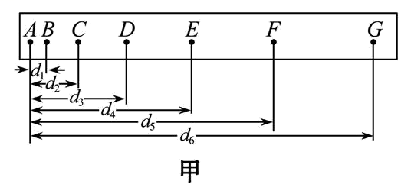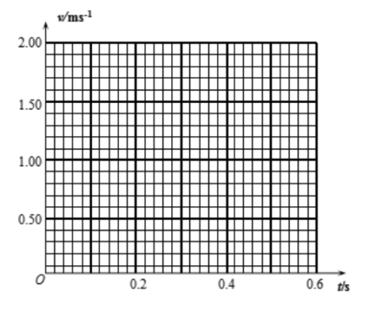​​

12．（9分）一山地自行车骑手沿山坡向下匀加速直线骑行，经A点时速度为，6s后到达B点，AB距离48m，自行车和骑手可视为质点，求：

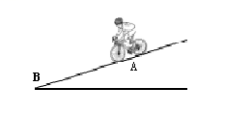（1）自行车骑手在A、B过程中的平均速度；

（2）自行车骑手的加速度大小；

（3）自行车骑手在B处的速度大小.

13．（10分）如图甲所示为冰壶运动，属于冬奥会比赛项目，它考验参与者的体能与脑力，展现动静之美，取舍之智慧.现对运动员推动冰壶滑行过程建立如图所示模型：冰壶质量m=14.8kg,运动员施加的推力，方向与水平方向夹角为370，g取10 m/s2 求：

（1）推力F沿水平方向的分力的大小；

（2）若冰壶在推力F作用下做匀速直线运动，冰壶与冰面的动摩擦因数µ

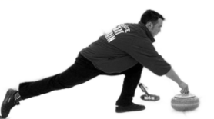

*F*

*θ*

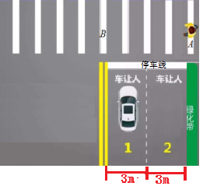14．（12分）2021年高邮市积极开展创建“全国文明典范城市”活动，文明出行成为每一位高邮市民自觉遵守的准则.有一天，小王开车上班，以72的速度在一条平直公路上行驶，快要到一个有斑马线路口的时候，小王看到一位行人以1.5的速度正要从A点走斑马线过马路，如图所示.经过0.5s的反应，小王立即刹车（不计小王做出决定到用脚踩制动器所需的反应时间）礼让行人.汽车匀减速5s刚好在停车线前停下.设每个车道宽度为3m.求：

(1)汽车刹车时的加速度大小；

(2)小王看到行人时汽车离斑马线的距离；

(3)若小王看到行人时立即刹车，并在2s后做匀速运动，请通过运算判断小王是否违章驾驶．(刹车的加速度与之前相同，不违章是指当行人到达 B点时汽车车头没有越过停车线)

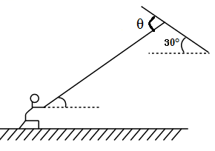15．（14分）高邮二桥风景区是高邮市民休闲好去处，小朋友们特别喜欢去那里放风筝，如图所示某段时间内小朋友和风筝均保持静止状态，此时风筝平面与水平面夹角为30°，细线与风筝的夹角为θ=60°，风筝的质量为m＝1kg，该同学的质量为M＝29 kg （风对风筝的作用力认为与风筝垂直，g取10 m/s2）求：

（1）轻质细线中的拉力大小；

（2）风对风筝的作用力的大小；

（3）地面对人的摩擦力大小和方向.

2021-2022学年上学期期中学情调研

高一物理

参考答案

一、单项选择题（共10题，每题4分，共40分）

1.B 2.B 3.D 4.B 5.C 6.D 7.C 8.D 9.C 10.D

二、非选择题（共5题，共60分）

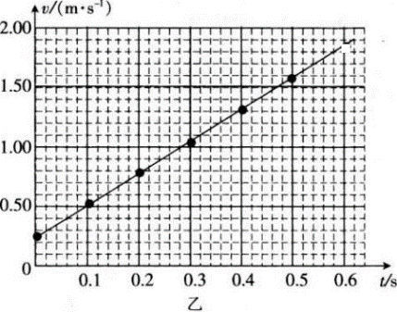11.（1）220 交流 （每空2分）

（2）CBDA （2分）

（3） 0.78（2分） 2.5-2.8 （2分）

小车在A点速度（2分） 作图（3分）

12.（1）由平均速度表达式 =8m/s （3分）

（2）由匀变速直线公式x=v0t+at2/2得 a=2m/s2 （3分）

（3）由匀变速直线公式vB2-vA2=2ax得 vB=14m/s （3分）

13.（1）由受力分析知，F的水平分力即， Fx=Fcos370=16N （4分）

（2）冰面不光滑，冰壶匀速运动处于平衡状态，则所受合力为零，由正交分解法建立如图所示直角坐标系，

*F*

*θ*

*FNN*

*f*

水平方向：Fcos370=f ; （2分）

竖直方向：FN=Fsin370+mg ;（2分）

F=µFN

联力求解得µ=0.1 （2分）

14. (1)以汽车速度方向为正方向，则汽车的初速度为，末速度，则有Vt=V0+at,a=-4 m/s2 大小为4m/s2  （4分）

(2)小王在思考时间内汽车做匀速直线运动，则有 

汽车刹车过程的位移为 Vt2-V02=2ax1  X1=50m

小王看到行人时汽车离斑马线的距离为 X=X0+X1=60m （4分）

(3)(3)行人达到B点时，所用的时间为

汽车刹车2s后的速度为

(2分)

则汽车在行人到达B点时，所走的距离为

此时汽车还未到停车线，所以汽车没有违章。 (2分)

（其它解法也可以）

15.解：(1)对风筝进行受力分析如图所示,

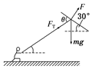

将所有的力沿风筝和垂直于风筝平面进行正交分解,则有：FTcosθ=mgsin30∘FT=10N；（4分）

(2)F=FTsinθ+mgcos30∘=10N（5分）

(3)对风筝和人整体进行受力分析,水平方向有：f=Fcos60∘=5N；（4分）（其它解法也对）

方向水平向左.（1分）